**初探问题导学 直击核心素养**

2017年11月 17日，成都市政治菜单培训在双流艺体中学举行。参加本次培训的老师有双流艺体中学副校长廖洪森，双流中学的老师们，棠湖中学的老师们以及双流艺体中学的全体政治老师。

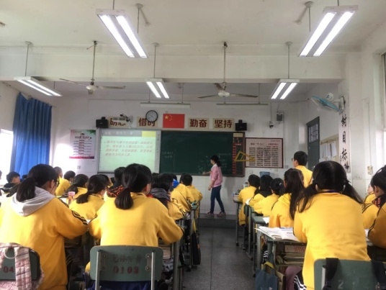本次培训活动主题是探讨问题导学，培养核心素养。来自艺体中学的辛锐老师和来自棠湖中学的刘长乐老师分别献上了两堂公开示范课。他们对经济生活第二单元第六课《投资理财的选择》进行了同课异构。辛锐老师的课围绕投资理财的方式进行探讨，让学生调查自己的家庭投资理财支出。从而感受生活中的投资理财。根据自学知识，探讨家庭投资理财的不足之处，从而给出合理的建议。通过对投资理财方式的理解，总结出投资理财的原则。本节课注重学生的实践，培养学生良好的核心素养，学生积极参与，充分展示了艺体中学师生的风采。从问题导学入手，阐明知识的吸收、消化，最终转化成核心素养。强调学生的辨析能力，优化课件案列，积极开展社会实践。

政治学科教学的终极关怀在于人，在于人的认识提高与升华。“大道无形”、“润物无声”才是政治课堂追求的最高境界。

双流艺体中学政治组：辛锐